Analysedocument Raad het Woord S2

Inhoud

Over de applicatie 3

Requirements 3

Must have 3

Should have 3

Could have 3

Won’t have 3

Kwaliteitseisen 4

Use cases 4

Use case beschrijving 5

Schetsen 7

ER-model 9

# Over de applicatie

Het doel is om een spel te maken zoals [Guessy Words](https://play.google.com/store/apps/details?id=com.gezellig.guessywords&hl=nl) / 30 seconds. Er zijn twee (of meer) teams die spelen. Een speler legt de gegeven begrippen uit en de andere speler moet deze raden, zonder het woord zelf te noemen in de uitleg. Dit moet binnen een bepaalde tijd gedaan worden (30 seconden per ronde).

# Requirements

Om een analyse te maken van de functies die nodig zullen zijn wordt de MoSCoW methode gebruikt.

## Must have

- Gebruikers moeten teams kunnen aanmelden

- Gebruikers moeten het spel kunnen starten

- Gebruikers moeten tijdens een ronde de te raden begrippen apart kunnen goedkeuren

- Gebruikers moeten tijdens een ronde de te raden begrippen apart kunnen afkeuren

- Applicatie moet tijdens een ronde de te raden begrippen weergeven

- Gebruikers kunnen online leaderboards oproepen (statistieken)

- Applicatie moet op het einde van het spel een scorebord weergeven met naam en score van de teams

- Applicatie moet op het einde van een ronde een scorebord weergeven met een optie om door te gaan naar een volgende ronde

## Should have

- Gebruikers moeten de maximale score van het spel kunnen kiezen

- Gebruikers moeten een onderwerp kunnen kiezen voor in de game

- Gebruikers moeten een onderwerp kunnen verzoeken

## Could have

- Gebruiker moet het aantal teams kunnen kiezen

- Gebruiker moet de applicatie op het einde van het spel opnieuw kunnen starten met dezelfde teams, of afsluiten

- Gebruiker moet tussendoor het spel kunnen beëindigen

## Won’t have

- Gebruikers kunnen zelf begrippenlijsten kunnen toevoegen

## Onderbouwing requirements

## Kwaliteitseisen

- Als een antwoord wordt goedgekeurd of afgekeurd moet het visueel te zien zijn

- Applicatie moet tijdens een ronde het huidige team wat aan de beurt is weergeven

- Applicatie moet tijdens een ronde de score van het huidige team wat aan de beurt is weergeven

- Applicatie moet tijdens een ronde de resterende tijd van die ronde weergeven

- Applicatie moet gepauzeerd kunnen worden

- Applicatie moet tijdens het gebruik geen grote haperingen hebben, tenzij buiten macht van applicatie.

# Use cases

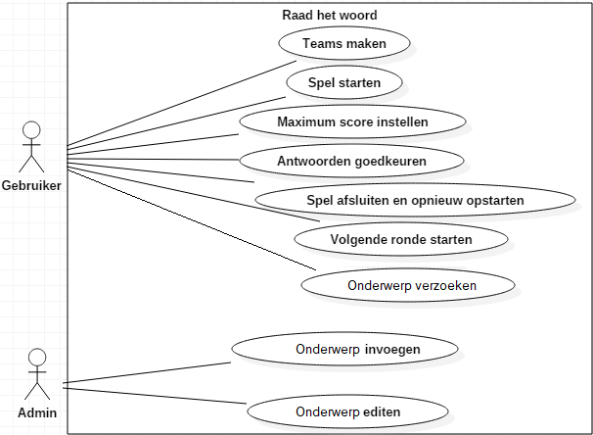

## Use case beschrijving

|  |  |
| --- | --- |
| Naam | Teams maken |
| Samenvatting | Teams toevoegen, verwijderen en hernoemen |
| Actoren | Gebruiker |
| Aannames | De applicatie is opgestart |
| Beschrijving | Gebruiker voegt een team toe -> gebruiker geeft het team een naam  Gebruiker verwijdert een team |
| Uitzondering | Geen. |
| Resultaat | De teams met namen worden weergegeven |

|  |  |
| --- | --- |
| Naam | Spel starten |
| Samenvatting | De gebruiker wil een spel starten en het systeem start het spel. |
| Actoren | Gebruiker |
| Aannames | De applicatie is opgestart. De eerste twee teams worden automatisch aangemaakt |
| Beschrijving | Gebruiker voert actie uit om spel te starten -> systeem start het spel |
| Uitzondering | Woordenlijst ontbreekt/ is beschadigd. |
| Resultaat | Het spel wordt gestart, de eerste ronde begint. |

|  |  |
| --- | --- |
| Naam | Antwoorden goedkeuren |
| Samenvatting | Antwoorden goedkeuren, afkeuren |
| Actoren | Gebruiker |
| Aannames | Het spel is gestart |
| Beschrijving | Gebruiker voert actie uit om begrip goed te keuren -> systeem past score aan  Gebruiker voert actie uit om begrip af te keuren -> systeem past score aan |
| Uitzondering | Geen. |
| Resultaat | Er wordt score opgeteld of afgetrokken. De kleur van het begrip verandert hierbij. |

|  |  |
| --- | --- |
| Naam | Spel afsluiten en opnieuw opstarten |
| Samenvatting | De applicatie na afloop afsluiten of opnieuw te starten |
| Actoren | Gebruiker |
| Aannames | Het spel is voorbij en het scorebord is geladen |
| Beschrijving | Gebruiker voert actie uit om af te sluiten -> systeem sluit applicatie af  Gebruiker voert actie uit om opnieuw te starten -> systeem reset scores en start nieuw spel met zelfde teams |
| Uitzondering | Geen. |
| Resultaat | De applicatie wordt afgesloten of opnieuw opgestart. |

|  |  |
| --- | --- |
| Naam | Maximum score instellen |
| Samenvatting | Het instellen van de maximum score |
| Actoren | Gebruiker |
| Aannames | De applicatie is opgestart |
| Beschrijving | Gebruiker voert actie uit om maximum score te verhogen -> systeem verhoogt maximum score  Gebruiker voert actie uit om maximum score te verlagen -> systeem verlaagt maximum score |
| Uitzondering | Geen. |
| Resultaat | De maximum score wordt meegenomen als de game wordt gestart |

|  |  |
| --- | --- |
| Naam | Onderwerp invoegen |
| Samenvatting | Het invoegen van een woordenlijst van een onderwerp |
| Actoren | Admin |
| Aannames | De admin is opgestart |
| Beschrijving | Admin uploadt een tekstbestand -> systeem slaat tekstbestand op |
| Uitzondering | Er wordt een onjuist bestand ingegeven. |
| Resultaat | De woordenlijst is bruikbaar in het spel |

|  |  |
| --- | --- |
| Naam | Onderwerp editen |
| Samenvatting | Het veranderen van de woorden in de woordenlijst van een onderwerp |
| Actoren | Admin |
| Aannames | Er is een onderwerp geselecteerd |
| Beschrijving | Admin voegt woord toe -> systeem voegt woord toe aan woordenlijst  Admin verwijderd woord -> systeem verwijdert woord van woordenlijst  Admin verandert woord -> systeem verandert woord in woordenlijst |
| Uitzondering | Geen. |
| Resultaat | De woordenlijst wordt bijgewerkt |

|  |  |
| --- | --- |
| Naam | Volgende ronde starten |
| Samenvatting | Het starten van de volgende / eerste ronde |
| Actoren | Gebruiker |
| Aannames | Het spel is al begonnen |
| Beschrijving | Gebruiker voert actie uit om volgende ronde te starten -> systeem start countdown timer -> als countdown timer voorbij is start systeem een nieuwe ronde |
| Uitzondering | Geen. |
| Resultaat | De volgende ronde wordt gestart, een (ander) team is nu aan de beurt |

|  |  |
| --- | --- |
| Naam | Onderwerp verzoeken |
| Samenvatting | Het verzoeken van een onderwerp om toe te voegen |
| Actor | Gebruiker |
| Aannames | De webpagina is geopend |
| Beschrijving | Gebruiker geeft een titel in.  Gebruiker geeft een beschrijving in.  Gebruikt dient verzoek in. |
| Uitzondering | Er is geen titel ingegeven. |
| Resultaat | Er wordt een verzoek voor een onderwerp ingediend. |

## Test cases

## Testmatrix

# Schetsen

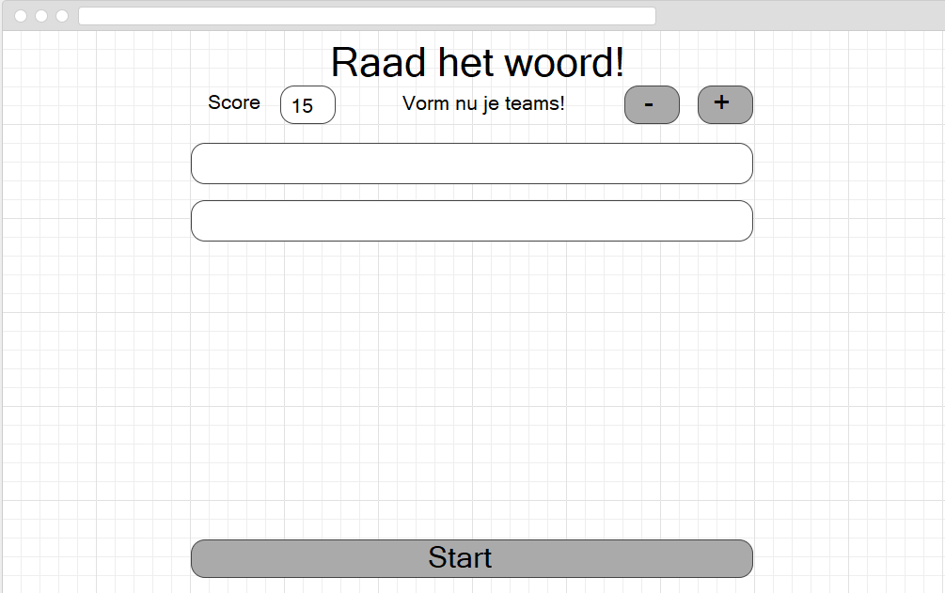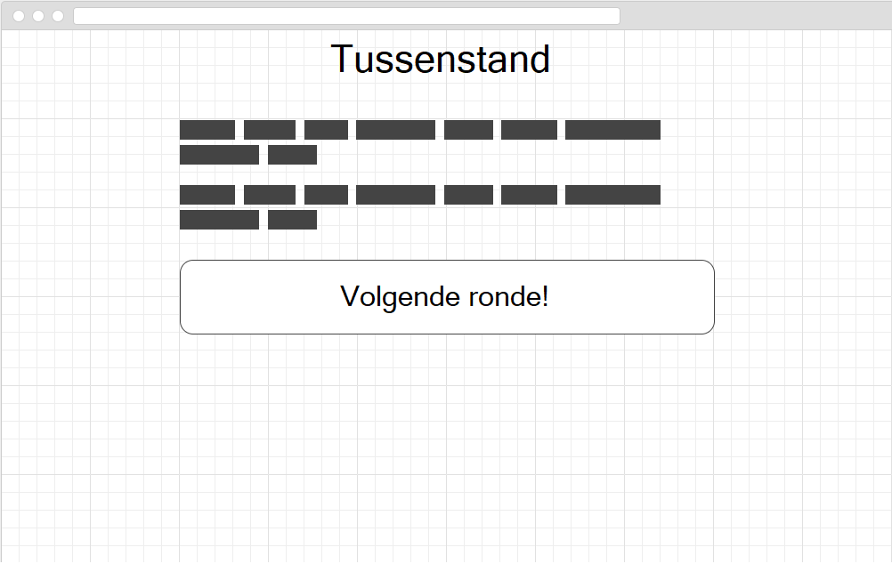

Aanmeldscherm teams Tussenstand

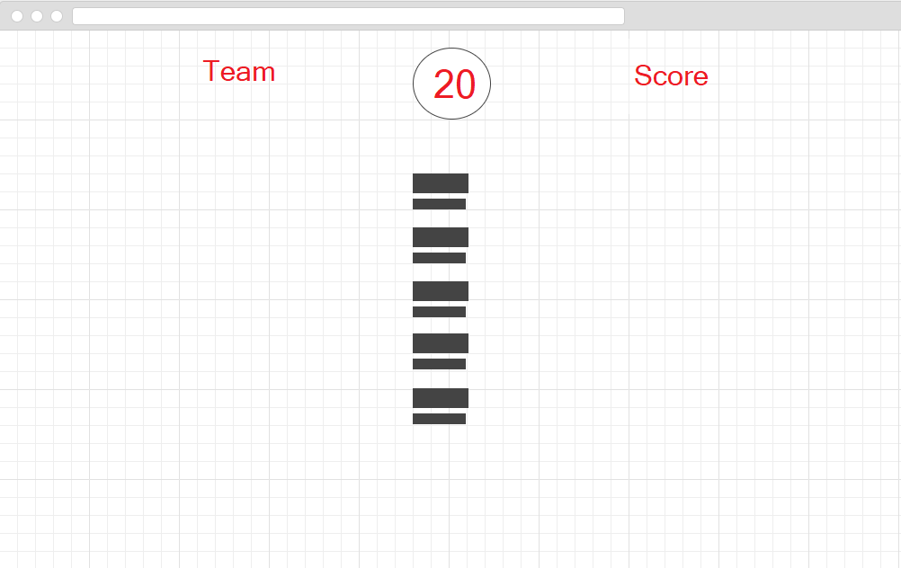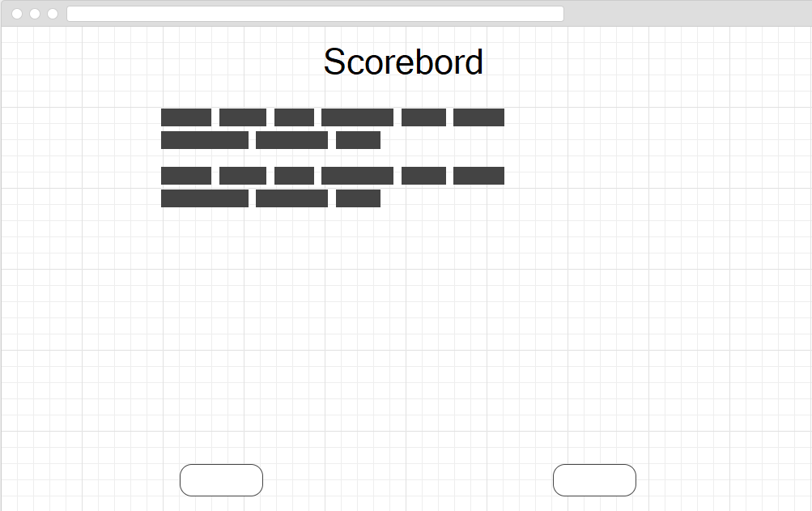

Ingame Scorebord na afloop van het spel

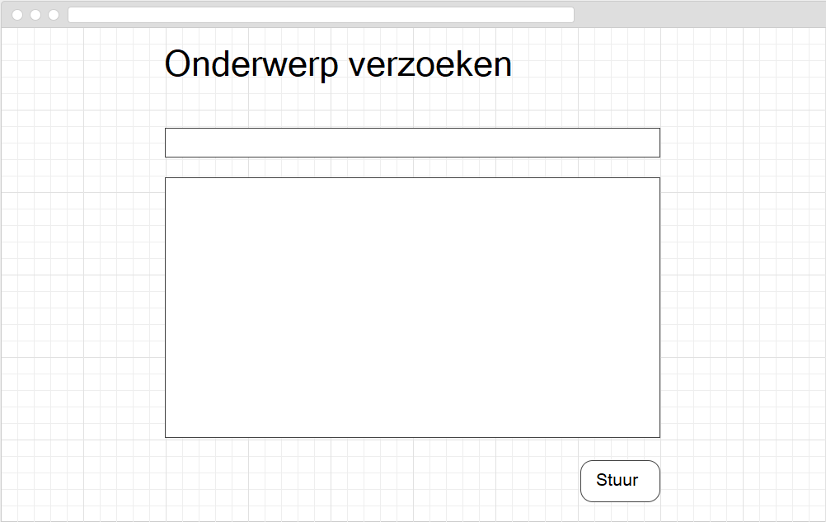

Een verzoek voor een categorie indienen